Nom : Prénom : 6ème
Evaluation Mars 2024

1) Expliquer la différence entre les deux circuits suivants (justifier) :

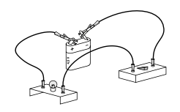 | 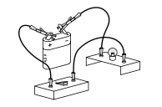

2) Hiéron, tyran de Syracuse, demande que lui soit façonnée une couronne d'or.
Pour cela, il lui donna à son orfèvre 800 g du précieux métal pour la fabrication du bijou. Afin d’être sûr que l'orfèvre ne l'avait pas dupé en substituant une partie de l'or à l'argent, métal moins cher, Hiéron demanda à Archimède de déterminer si cette couronne était effectivement constituée d'or uniquement. Dans le cas contraire, il lui demanda d'identifier sa composition exacte.
En immergeant la couronne dans l'eau, Archimède mesura un volume d'eau déplacée égal à 50 mL.
La couronne fabriquée par l'orfèvre pesait 800 g. En admettant que la masse de 1 mL d'or est égale à 20 g, justifier par un calcul que la couronne n'était pas constituée d'or seulement.

3) Réalise le schéma du circuit suivant :


